1、DISTINCT去重查询：
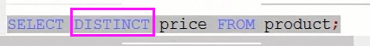

2、运算符的使用
